**双流区名教师李中军工作室2022年3月7日开班活动简讯**

春暖花开，阳光明媚，双流区李中军名师工作室开班仪式选择在2022年3月7日上午9：30在棠湖中学新校区准时开展。

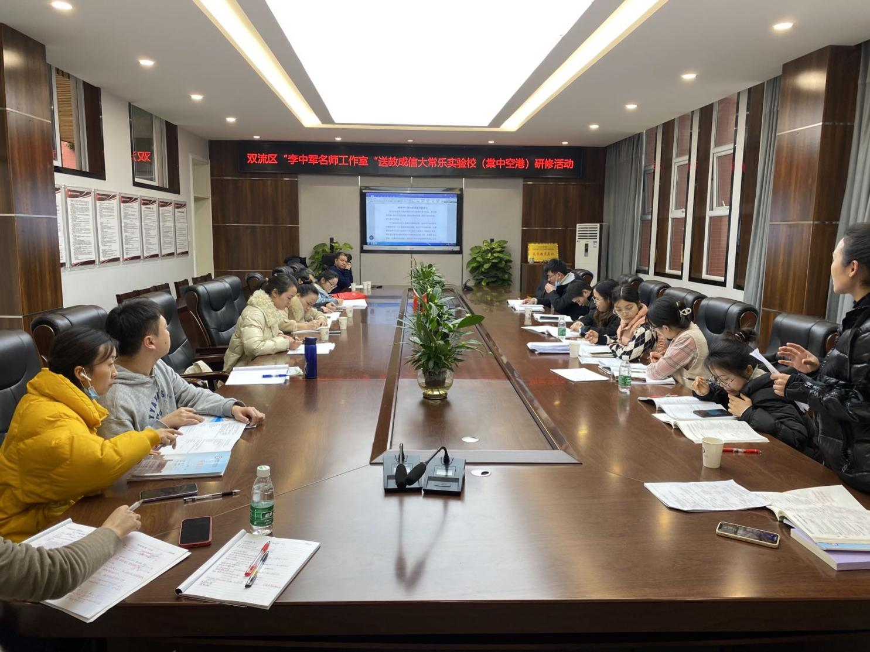

首先，工作室导师李中军安排了近期的送教活动.本次送活动形式是同课异构，初中参加送教的有吴利琼、王家勤、贺红梅、陈静雅四位老师，高中参加送教的有王灵、孟瑞，吴梦莎、李宇潇四位老师。

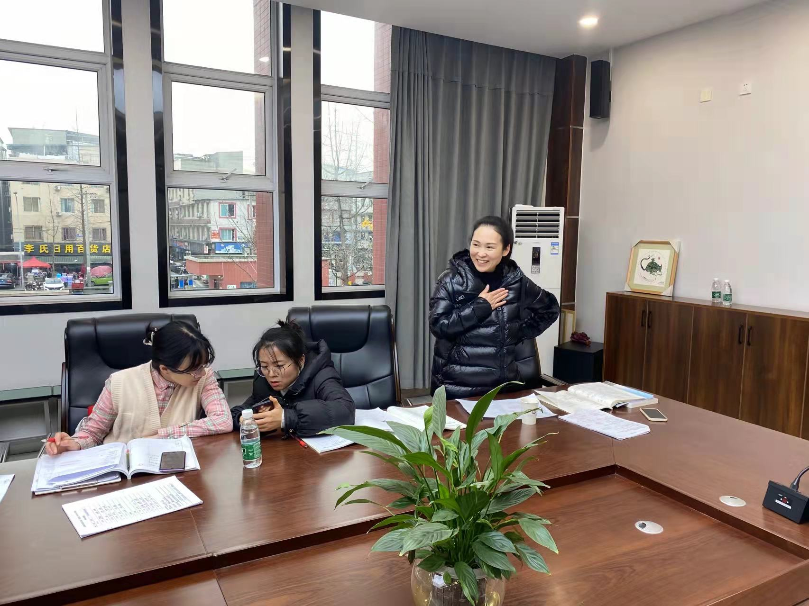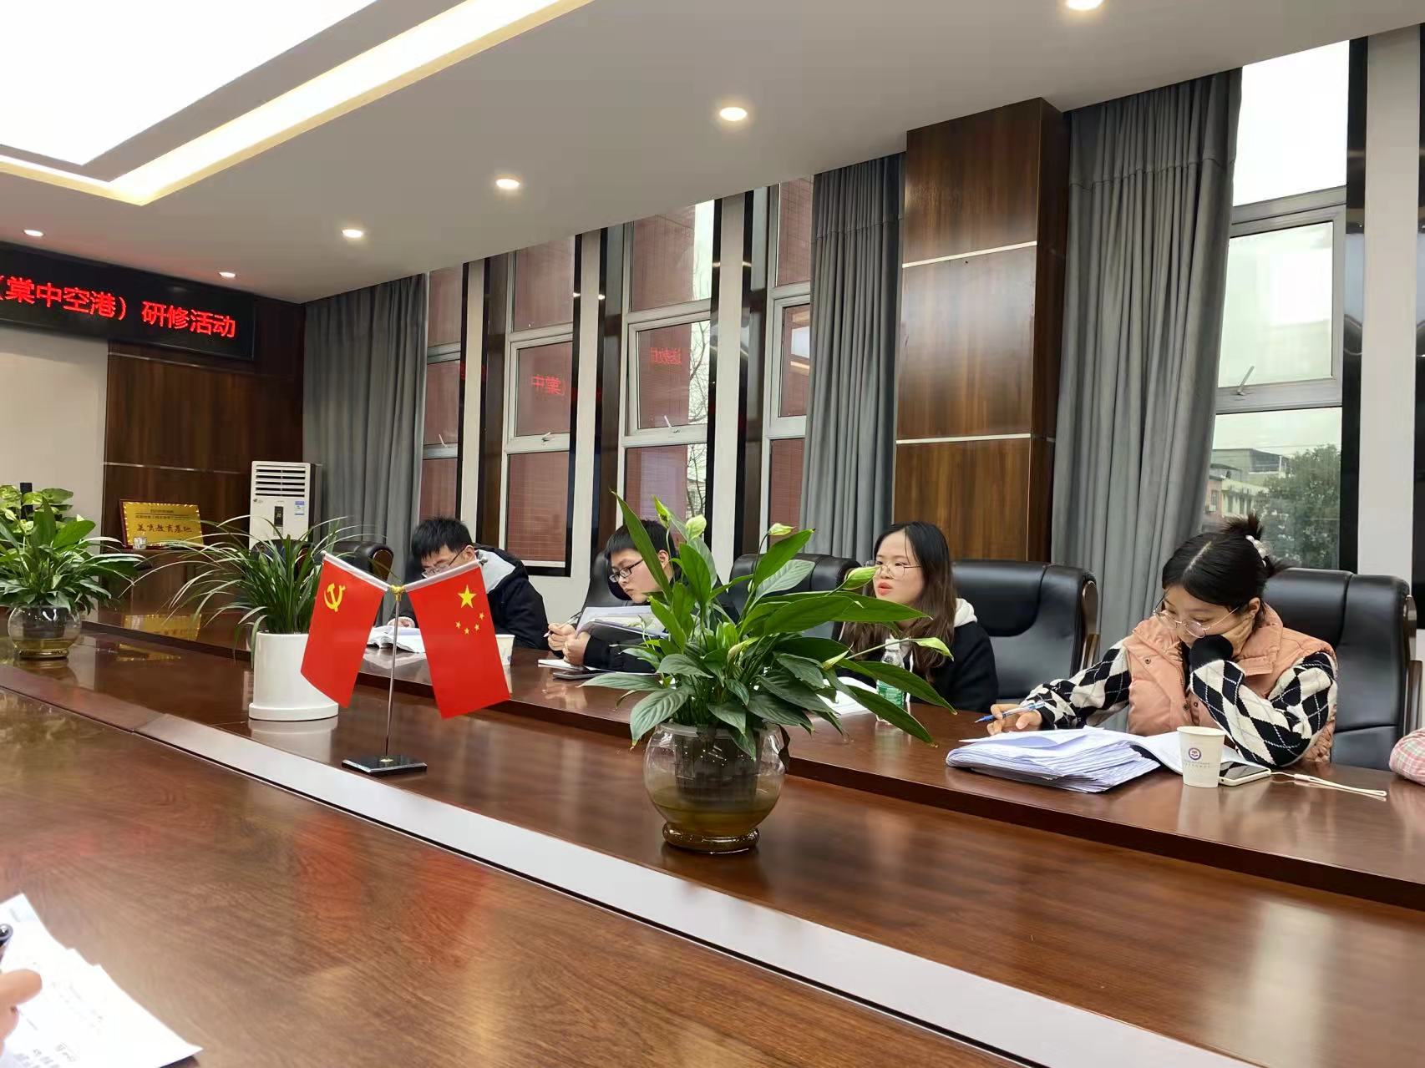

其次，导师李中军给所有学员提出课堂活动建议

1. 每周安排一节针对作业问题解决的课，进行讲题活动，真正让学生过手过脑训练。
2. 每章结束要引导学生进行知识回顾，画出思维导图。
3. 在教学活动中引导学生数学问题归类，进行数学建模。
4. 在教学活动完成后及时分析本节课优缺点进行有效的课后反思。

随后，在学历案的编写上李老师就模板给学员们提出了要求，单元课标目标，学习目标，检测目标都要明确，并且要有可操作性。在进行变式练习设计时结合例题相关联系。

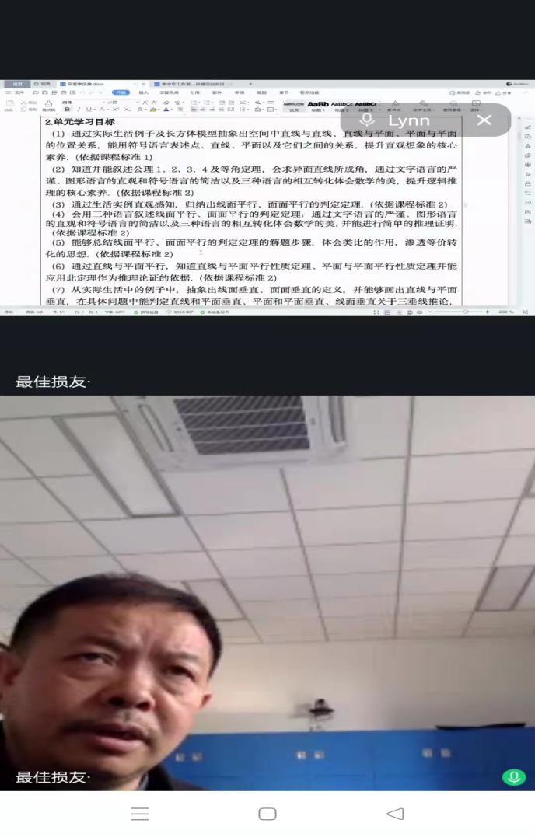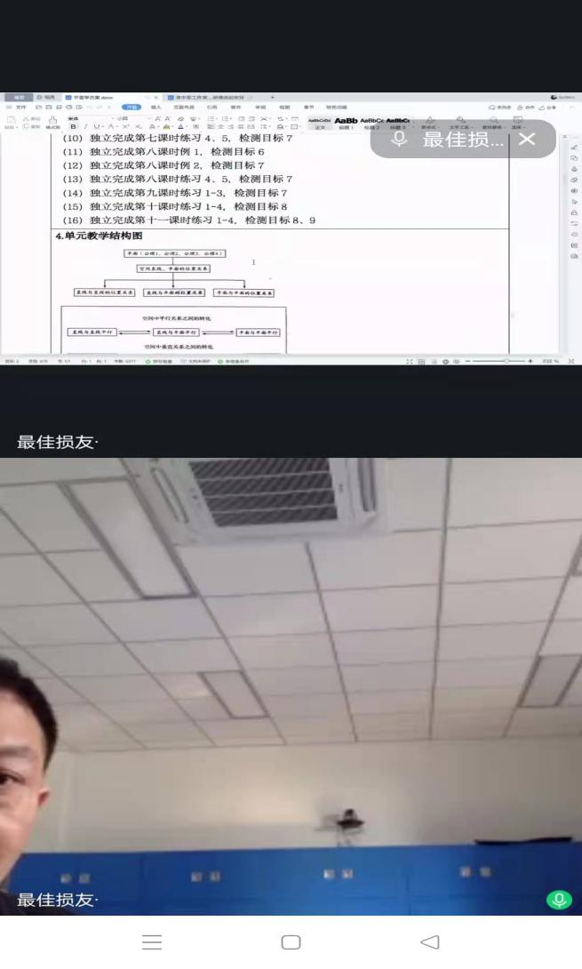

最后导师李中军强调了工作室的各项纪律要求，同时也希望工作室的老师们积极的参与活动，争取本学期业务能力有更大的提高，本次活动圆满结束。